1. Ejercicios UT02-Tema05_3

1.1 (UT02_T05-03_E01.java)
Programa que recibe tres parámetros: Una palabra, un número y la letra i ó d. Visualizar la palabra tantas veces como dice el número, en Inverso (i) o Directo (d) según el valor del último parámetro. Conviene asegurarse que un programa recibe los argumentos adecuados.

- 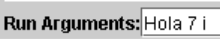
- El primero una palabra
- El segundo un número
- El tercero el carácter i o el d
Realizar las validaciones oportunas.

1.2 (UT02_T05-03_E02.java)
Programa que recibe tres parámetros:
- Un carácter (s – suma, r – resta, m - multiplicación, d - división).
- Un número float
- Un número entero

El programa visualiza la operación indicada con los dos números. Realizar las validaciones oportunas.

1.3 (UT02_T05-03_E03.java)
Programa que recibe un directorio y visualice su contenido.

A) Solo visualiza el contenido:
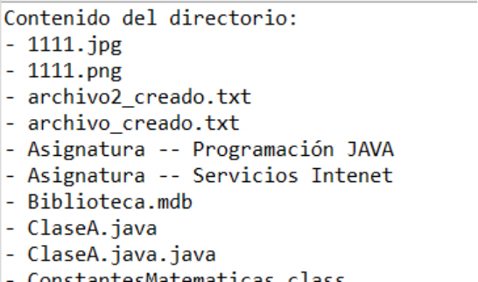

Realizar las validaciones
- Que se pase exactamente un parámetro.
- Que la ruta exista.
- Que sea un directorio.
- Muestra su contenido o indica si está vacío.

B) Que añada si los elementos son ficheros o directorios
